Каратузский сельсовет

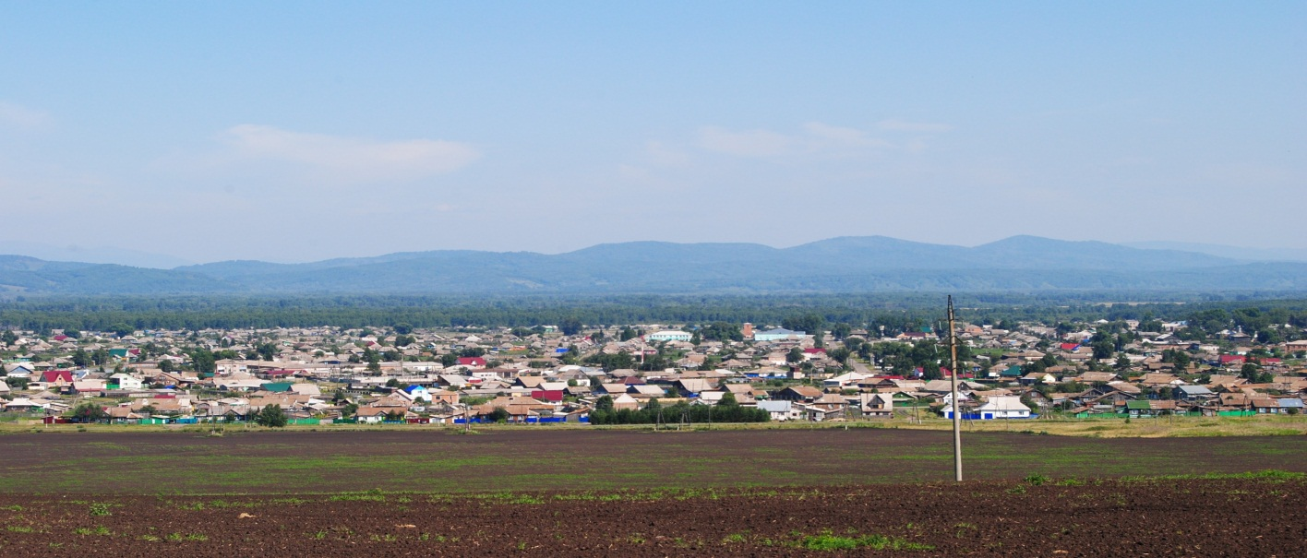

№ 7 (157) от 14 июля 2017 г.

с. Каратузское

АДМИНИСТРАЦИЯ КАРАТУЗСКОГО СЕЛЬСОВЕТА

ПОСТАНОВЛЕНИЕ

13.07.2017г. с. Каратузское № 89-П

Об отмене Постановлений

В соответствии с Федеральным законом от 06.10.2003г. №131-ФЗ «Об общих принципах организации местного самоуправления в РФ», Федеральным законом от 25 октября 2001 г. №137-ФЗ «О введении в действие Земельного кодекса Российской Федерации», руководствуясь ст. 14 Устава Каратузского сельсовета Каратузского района Красноярского края,
ПОСТАНОВЛЯЮ:
- Отменить Постановление от 30.03.2016г. №162-П «Об утверждении административного регламента предоставления муниципальной услуги «Предоставление земельных участков, находящихся в собственности Каратузского сельсовета, земельных участков государственная собственность на которые не разграничена в аренду без проведения торгов»».
- Отменить Постановление от 30.03.2016г. №163-П «Об утверждении административного регламента по предоставлению муниципальной услуги «Предоставление земельных участков, находящихся в муниципальной собственности, земельных участков государственная собственность на которые не разграничена в собственность бесплатно на территории Каратузского сельсовета»».
- Отменить Постановление от 30.03.2016г. №164-П «Об утверждении административного регламента по предоставлению муниципальной услуги «Предоставление земельных участков, находящихся в собственности муниципального образования, земельных участков государственная собственность на которые не разграничена в постоянное бессрочное пользование»».
- Отменить Постановление от 30.03.2016г. №165-П «Об утверждении административного регламента по предоставлению муниципальной услуги «Продажа земельных участков без проведения торгов на территории Каратузского сельсовета»».
- Отменить Постановление от 30.03.2016г. №166-П «Об утверждении административного регламента по предоставлению муниципальной услуги ««Продажа земельных участков, находящихся в собственности Каратузского сельсовета и земельных участков, государственная собственность на которые не разграничена, за плату на торгах»».
- Контроль за исполнением настоящего решения оставляю за собой.
- Постановление вступает в силу в день, следующий за днем его официального опубликования в печатном издании «Каратузский Вестник».

И.о.главы Каратузского сельсовета Е.И.Вилль

АДМИНИСТРАЦИЯ КАРАТУЗСКОГО СЕЛЬСОВЕТА

РАСПОРЯЖЕНИЕ

10.07.2017г. с. Каратузское № 55-Р

Об утверждении муниципальной комиссии
по проведению инвентаризации
дворовых и общественных территорий,
графика проведения инвентаризации
дворовых и общественных территорий.

В соответствии с Федеральным законом от 06.10.2003 года №131 ФЗ « Об общих принципах организации местного самоуправления в Российской Федерации», руководствуясь Уставом Каратузского сельсовета Каратузского района Красноярского края:

1. Утвердить состав муниципальной комиссии по проведению инвентаризации дворовых и общественных территорий согласно приложению №1.
2. Утвердить график проведения инвентаризации дворовых и общественных территорий согласно приложению №2.
3. Разместить настоящее распоряжение на официальном сайте администрации Каратузского сельсовета.
4. Контроль за исполнением настоящего распоряжения оставляю за собой.

И. о. главы администрации
Каратузского сельсовета Е.И. Вилль

Приложение №1 к распоряжению
от 10.07.2017 года № 55-Р

Состав муниципальной комиссии по проведению инвентаризации дворовых и общественных территорий Каратузского сельсовета.

Вилль Е.И. – и. о. главы администрации Каратузского сельсовета;
Ходаков А.С. – и. о. ведущего специалиста по социальным вопросам кадастру недвижимости и лесному контролю;
Курагина Д.В. – ведущий специалист по вопросам ЖКХ, благоустройства, транспорта и строительства;
Матвеев И.Н. – ведущий специалист по охране труда;
Клюева А.Л. – директор Муниципального бюджетного учреждения «Каратузская сельская централизованная бухгалтерия»;
Депутат Каратузского сельского совета депутатов (по согласованию)
Представитель собственника МКД или собственника земельного участка общественной территории - по согласованию.

Приложение№2 к распоряжению
от 10.07.2017 года № 55-Р
График
Проведения инвентаризации дворовых и общественных территорий Каратузского сельсовета.

№п/п | Адрес МКД, общественной территории | № дома | Дата и время проведения инвентаризации
1 | ул. 60 лет октября | 43 | 13.07.2017 14:30-16:30
2 | ул. 8 марта | 1 | 13.07.2017 14:30-16:30
3 | Ул. 8 марта | 4 | 13.07.2017 14:30-16:30
4 | Ул. 3 Интернационала | 15 | 14.07.2017 14:30-16:30
5 | ул. Березовая | 16 | 14.07.2017 14:30-16:30
6 | ул. Восточная | 3 | 14.07.2017 14:30-16:30
7 | ул. Гагарина | 15 | 14.07.2017 14:30-16:30
8 | ул. Гагарина | 26 | 17.07.2017 14:30-16:30
9 | ул. Гагарина | 28 | 17.07.2017 14:30-16:30
10 | ул. Жукова | 14 | 17.07.2017 14:30-16:30
11 | ул. Заречная | 62 | 17.07.2017 14:30-16:30
12 | ул. Зеленая | 18 | 18.07.2017 14:30-16:30
13 | ул. Зеленая | 42 | 18.07.2017 14:30-16:30
14 | ул. Куйбышева | 20 | 18.07.2017 14:30-16:30
15 | ул. Куйбышева | 21 | 18.07.2017 14:30-16:30
16 | ул. Куйбышева | 29 | 19.07.2017 14:30-16:30
17 | ул. Кирова | 11 | 19.07.2017 14:30-16:30
18 | ул. Колхозная | 115 | 19.07.2017 14:30-16:30
19 | ул. Ленина | 3Д | 19.07.2017 14:30-16:30
20 | ул. С. Лазо | 2 | 20.07.2017 14:30-16:30
21 | ул. Островского | 4 | 20.07.2017 14:30-16:30
22 | ул. Объездная | 1 | 20.07.2017 14:30-16:30
23 | ул. Объездная | 3 | 20.07.2017 14:30-16:30
24 | ул. Партизанская | 137 | 21.07.2017 14:30-16:30
25 | ул. Пролетарская | 6 | 21.07.2017 14:30-16:30
26 | ул. Профсоюзов | 13 | 21.07.2017 14:30-16:30
27 | ул. Профсоюзов | 5 | 21.07.2017 14:30-16:30
28 | ул. Пушкина | 29 | 24.07.2017 14:30-16:30
29 | ул. Пушкина | 37 | 24.07.2017 14:30-16:30
30 | ул. Пушкина | 4 | 24.07.2017 14:30-16:30
31 | ул. Пушкина | 6 | 24.07.2017 14:30-16:30
32 | ул. Рубана | 4 | 25.07.2017 14:30-16:30
33 | ул. Советская | 7 | 25.07.2017 14:30-16:30
34 | ул. Советская | 83 | 25.07.2017 14:30-16:30
35 | ул. Стрелкова | 10 | 25.07.2017 14:30-16:30
36 | ул. Строительная | 17 | 26.07.2017 14:30-17:00
37 | ул. Строительная | 2 | 26.07.2017 14:30-17:00
38 | ул. Строительная | 3 | 26.07.2017 14:30-17:00
39 | ул. Строительная | 6 | 26.07.2017 14:30-17:00
40 | ул. Строительная | 7 | 26.07.2017 14:30-17:00
41 | ул. Строительная | 9 | 27.07.2017 14:30-17:00
42 | ул. Строительная | 10 | 27.07.2017 14:30-17:00
43 | ул. Трудовая | 3 | 27.07.2017 14:30-17:00
44 | ул. Чехова | 11 | 27.07.2017 14:30-17:00
45 | Ул. Шевченко | 2 | 27.07.2017 14:30-17:00
46 | Ул. Шевченко | 14 | 28.07.2017 14:30-16:30
47 | Ул. Юбилейная | 5 | 28.07.2017 14:30-16:30
48 | Ул. Юности | 5 | 28.07.2017 14:30-16:30
49 | Ул. Юности | 7 | 28.07.2017 14:30-16:30
50 | д. Средний Кужебар ул. Набережная | 2 | 31.07.2017 13:30-17:30
51 | д. Средний Кужебар ул. Набережная | 15 | 31.07.2017 13:30-17:30
52 | д. Средний Кужебар ул. Набережная | 18 | 31.07.2017 13:30-17:30
53 | д Средний Кужебар ул. Полтавская | 3 | 31.07.2017 13:30-17:30
54 | д. Средний Кужебар ул. Полтавская | 2 | 31.07.2017 13:30-17:30
55 | д. Средний Кужебар ул. Полтавская | 6 | 31.07.2017 13:30-17:30
56 | д. Средний Кужебар ул. Полтавская | 7 | 31.07.2017 13:30-17:30

Выпуск номера подготовила администрация Каратузского сельсовета.
Тираж: 50 экземпляров.
Адрес: село Каратузское улица Ленина 30

